Dipakai 15 menit tapi hilang 2000 tahun kemudian, apa hayo?

Hi Germies, salam kenal Aku Nandya Zulfa dan ini adalah artikel pertama yang Aku tulis di Gemerlapan. Pantengin terus Gemerlapan ya!

Di Jakarta yang tiap harinya makin lama makin panas, pasti enaknya minum yang dingin dan segar dong? Sluuurp! Biasanya emang paling enak kalau pakai sedotan, ya gak? Gak seru dong, kalau minum langsung dari gelasnya gigi bisa ngilu, ada bagian yang kita mau tapi engga bisa kesedot, bahkan sampai bibir beku kena es batu. Pokoknya sedotan udah jadi budaya Kita minum, deh.

Menurut data *Divers Clean Action*, penggunaan sedotan orang Indonesia tiap harinya mencapai lebih dari 93 juta. Jika disetarakan, panjang sedotan tersebut sekitar 16.784 kilometer atau sama saja dengan jarak dari Jakarta ke Mexico City. Bisa bayangin gak tuh? Kalau diakumulasikan seminggu, jaraknya bisa mencapai 117.449 km atau setara dengan jarak 3 kali keliling bumi. Menurut studi *World Economic Forum*, pada tahun 2050 di laut akan ada lebih banyak jumlah plastik dibandingkan dengan jumlah ikan. Nah, di sini Aku mau *sharing* kenapa Kita harus mengurangi penggunaan sedotan plastik.

1. sedotan plastik terbuat dari *polypropylene* yang akan terus ada di lingkungan selama 2000 tahun dan *bisphenol A* yang bersifat karsinogenik

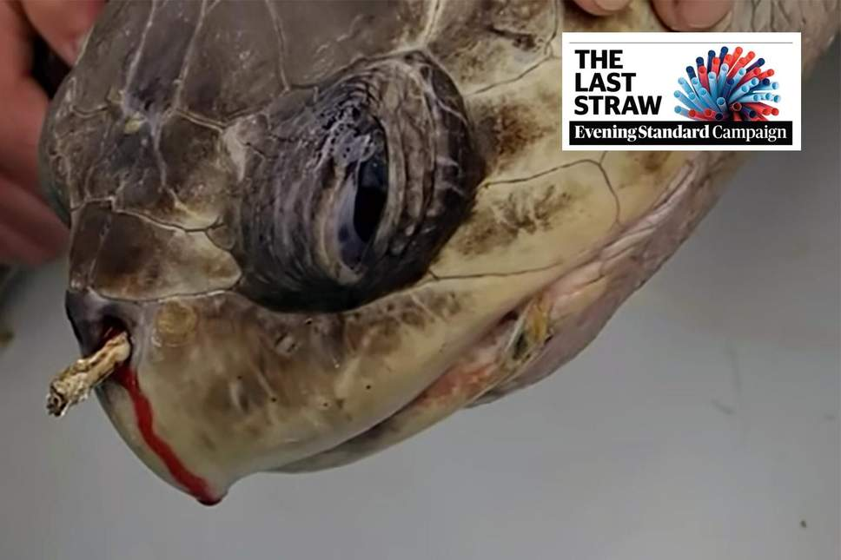

1. Sampah plastik lainya berakhir di laut dan membahayakan kelangsungan biota laut.
2. Banyak hewan laut yang mengira plastik tersebut adalah makanan
3. Sedotan plastik akan menambah polusi di lingkungan
4. Meninggalkan sedotan plastik tidak akan menyulitkan kehidupan orang – orang.

Jangan khawatir, Germies! Untuk kalian yang belum siap meninggalkan sedotan, masih ada alternatif lainnya. Kalian masih dapat menggunakan *reusable straw* atau *stainless* *straw*. Untuk beberapa orang yang membutuhkan sedotan, *stainless straw* adalah altenatif yang cocok. Bentuknya sama saja seperti sedotan, tetapi *stainless straw* dapat kalian gunakan berulang – ulang dan dapat dicuci. Ayo, mulai perubahan dari diri kalian sendiri dengan tidak memesan sedotan plastik *and spread the word!!!* Beritahu orang – orang terdekat Kalian kenapa berhenti menggunakan sedotan itu penting.